Отчет по результатам
нагрузочного тестирования
Web Tours

Версия 1.0

Санкт-Петербург, 2021 г.

Лист согласования

Организация/Должность | Ф.И.О. | Результат согласования | Подпись | Дата
Нагрузочное тестирование,  Инженер тестировщик | Владислав Куликов

История внесения изменений
Дата | Выпуск | Описание | Автор
26.04.2021 | 0.1 | Начальная версия | Токарева И. О.

Содержание

1 Назначение документа 5
2 Основные положения 6
2.1 Объект тестирования 6
2.2 Цели тестирования 6
2.3 Методика тестирования 6
2.4 Отступления от методики тестирования 6
2.5 Ограничения тестирования 7
3 Выводы 8
3.1 Общие выводы 8
3.2 Выводы по целям 8
4 Графики и таблицы 11
4.1 Тест поиска максимальной производительности 11
4.2 Тест подтверждения максимума 16
5 Приложение 1 20

Назначение документа
Основная цель данного документа – предоставить обработанные и систематизированные результаты нагрузочного тестирования, описать отклонения при проведении тестирования от методики и ограничения тестирования.

Основные положения

Объект тестирования
В качестве тестируемой системы выступает «Web Tours». Система представляет собой имитацию сайта по бронированию авиабилетов. Система работает по схеме регистрация/вход в лк => поиск билета из точки вылета в точку прилета => резервирование билета => оформления и оплаты. Также есть возможность посмотреть список забронированных рейсов и удалить их.

Цели тестирования
Инициирующие события:
Инициирующие события
Курс «Основы нагрузочного тестирования с использованием LoadRunner 12».

Бизнес-цели:
- Проверка соответствия системы «Web Tours» целевым требованиям производительности.
Технические цели:
- Определение максимальной и пиковой производительности системы,
- Подтверждение максимальной производительности системы,
- Выявление «узких мест» системы.

Методика тестирования
Нагрузочное тестирование проводилось в соответствии с документом «Методика нагрузочного тестирования Web Tours» разработанным Токаревой Ириной Олеговной и согласованным с Заказчиком (далее – Методика, методика тестирования).

Отступления от методики тестирования
Тест подтверждения максимальной производительности проводился на уровне нагрузки, немного большем, чем 90% от L0, так как расчет 90% пользователей не для всех сценариев давал целые значения. Таким образом для эмуляции нагрузки использовалось 37 пользователей вместо 36 (расчет см. в файле из Приложение 1).

Ограничения тестирования
- Расположение генератора нагрузки на одном хосте с тестируемой системой, что может вызывать влияние на результаты тестирования.
- Операции покупки билетов и удаления бронирований производятся с использованием разных групп пользователей, так как одновременное выполнение этих операций одним и тем же пользователем может привести к ошибке синхронизации базы данных.
- Эта же ошибка возникает, когда несколько пользователей одновременно удаляют бронирования. Так как определить причину возникновения ошибки синхронизации базы данных по ответу сервера невозможно, в тестах, где удаление бронирований эмулируется несколькими пользователями, такие ошибки будут игнорироваться.
- Уровень пиковой производительности не был найден из-за ограничения в количестве пользователей предоставленной лицензией.

Выводы

Общие выводы
Тест поиска максимальной производительности и тест подтверждения максимума были выполнены успешно. Согласно бизнес-целям тестирования:
- Система «Web Tours» соответствует целевым требованиям производительности.
- Определена максимальная производительность системы на уровне нагрузки 6870 операций в час и 44937 запросов в час или 400% от уровня нагрузки.
- Уровень пиковой производительности не был найден из-за ограничения в количестве пользователей предоставленной лицензией.
- Подтверждена максимальная производительность системы на уровне нагрузки 6243 операций в час и 41590 запросов в час или 90% от уровня нагрузки промышленной среды.

Выводы по целям
Технические цели:
№ | Цель | Результат
1 | Определение максимальной и пиковой производительности Системы | Максимальная производительность составляет 6870 операций в час. Пиковая производительность не была найдена.
2 | Подтверждение максимальной производительности | Подтвержден максимум производительности при нагрузке в 6243 операций в час.
3 | Выявление «Узких мест» | Выявлено «узкое место» при переходе на пятую ступень, связанное с увеличением утилизации диска.

Определение максимальной и пиковой производительности Системы
- Максимальная производительность системы «Web Tours» – 6870 операций в час.
- 90 перцентиль времен отклика по операциям на максимальной ступени составлял от 0,151 секунды до 0,818 секунд, максимально допустимое значение для него – 2,5 секунд. Дольше всего на максимальной ступени выполнялась транзакция open_itinerary.
- Пиковая производительность системы не определена в ходе теста. На всех ступенях число успешных транзакций росло, и отклонение фактической нагрузки от профиля в разрезе всех транзакций не превышало 5%.
- При выходе на нагрузку в 8565 операций в час система «Web Tours» перестала справляться с подаваемой нагрузкой произошло превышение требований к временам обработки следующих операций:
Имя транзакции | 90 Percentile | Максимально допустимое время
login | 2,778 | 2,5
- Утилизация CPU серверов приложений составляла от 4.727% до 46.990% на ступени максимальной производительности, в среднем 17.390%.
Средняя утилизация диска на уровне максимальной производительности составила: 3,366%
- Из Рисунок 4.1.8 видно, что на пятой ступени произошло значительное увеличение времен отклика многих транзакций. Это связано с тем, что на этой ступени по сравнению с другими произошло большее увеличение утилизации CPU (Рисунок 4.1.9). Также на этой ступени увеличилась утилизация диска (Рисунок 4.1.10), среднее значение которой на ней равно 5,885%, а на других ступенях оно не превышает 3,5%. Утилизация диска могла увеличиться из-за того, что на пятой ступени количество байт, передаваемое при выполнении одной операции чтения/записи, практически не увеличилось по сравнению с четвертой ступенью (Рисунок 4.1.11), что привело к увеличению нагрузки на диск.

Подтверждение максимальной нагрузки
- Максимальная производительность системы «Web Tours» подтверждена при нагрузке 6243 операций в час.
- Времена отклика по операциям оставались стабильными на протяжении всего теста. 90 перцентиль времен отклика составлял от 0,16 секунды до 0,813 секунд, максимально допустимое время отклика по операциям - 2,5 секунды.
- Во время теста возникли ошибки транзакции удаления бронирований (cancel_reservations), их процент от общего числа таких транзакций составил 5%, максимальный допустимый процент ошибок – 5%. Так как все эти ошибки – это ошибки синхронизации базы данных и удаление бронирований проводилось с использованием нескольких пользователей, эти ошибки игнорируются (см. Ограничения тестирования).
- Утилизация CPU была стабильна в течение теста, в среднем составила 21,525%.
Утилизация диска в основном была стабильна в течение теста, в среднем составила 4,383%.
- Проблем во время теста не выявлено.

Графики и таблицы

Тест поиска максимальной производительности
Наименование транзакции | По профилю | По факту | % отклонения
login | 570,69 | 574 | 1%
search_flights | 383,84 | 387 | 1%
choose_flight | 342,10 | 345 | 1%
buy_ticket | 233,01 | 233 | 0%
open_itinerary | 207,05 | 210 | 1%
cancel_reservations | 97,96 | 98 | 0%
logout | 440,06 | 443 | 1%
UC_01_SignUp | 88,89 | 88 | -1%
UC_02_LoginAndLogout | 41,74 | 42 | 1%
UC_03_SearchFlights | 109,09 | 112 | 3%
UC_04_BuyTickets | 233,01 | 233 | 0%
UC_05_CancelReservations | 97,96 | 98 | 0%
Таблица 4.1.1. Соответствие подаваемой нагрузки профилю на максимальной ступени
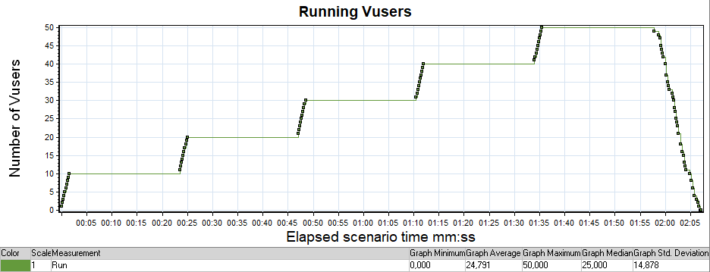
Рисунок 4.1.1. График количества пользователей
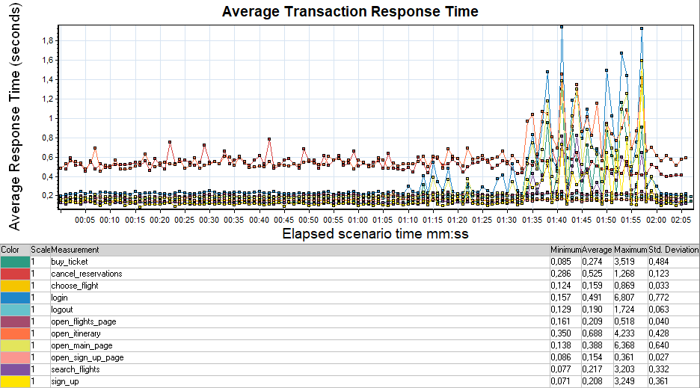
Рисунок 4.1.2. График времен отклика по транзакциям
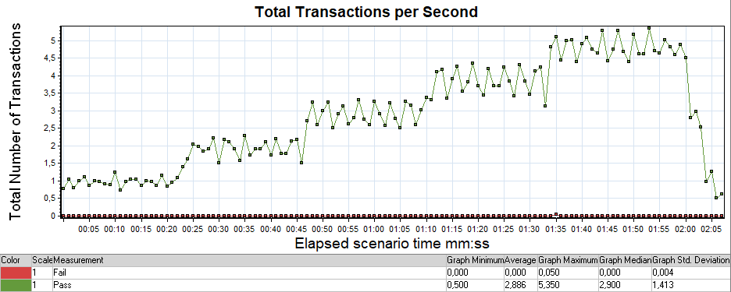
Рисунок 4.1.3. График Transaction per second
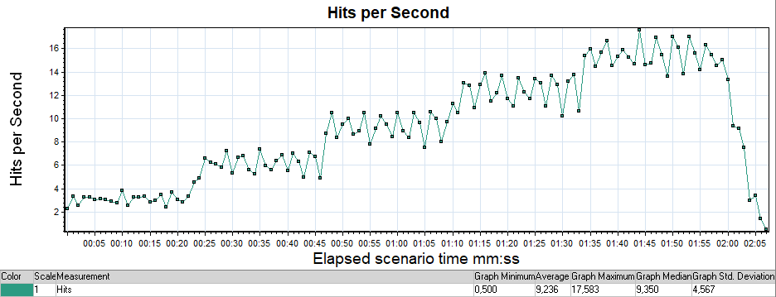
Рисунок 4.1.4. График Hits per Second
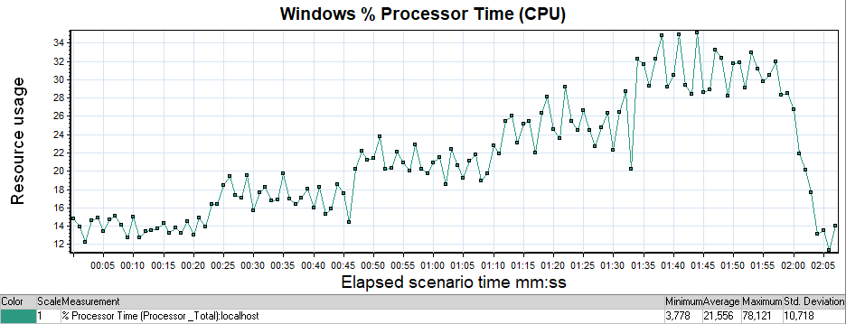
Рисунок 4.1.5. График по утилизации CPU
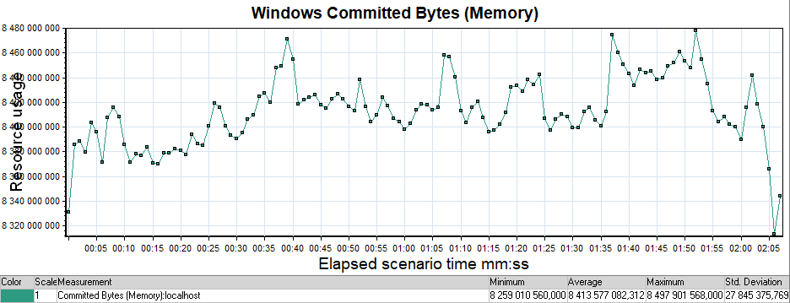
Рисунок 4.1.6. График по утилизации RAM
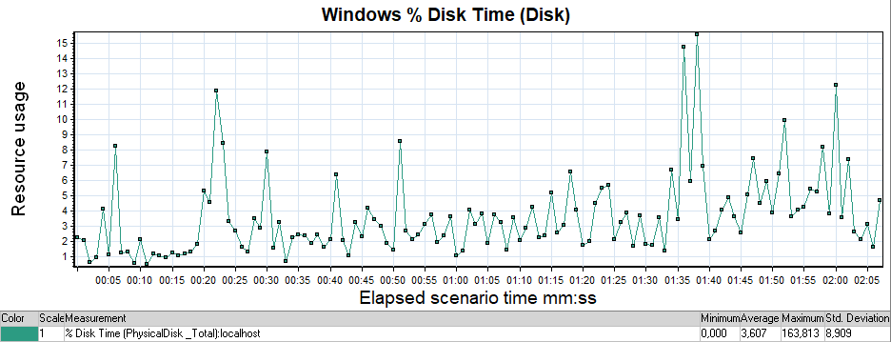
Рисунок 4.1.7. График по утилизации диска
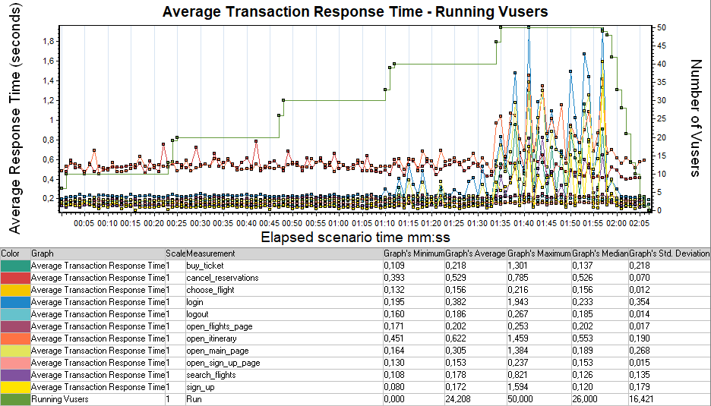
Рисунок 4.1.8. График времени обработки операций, совмещенный с графиком числа пользователей
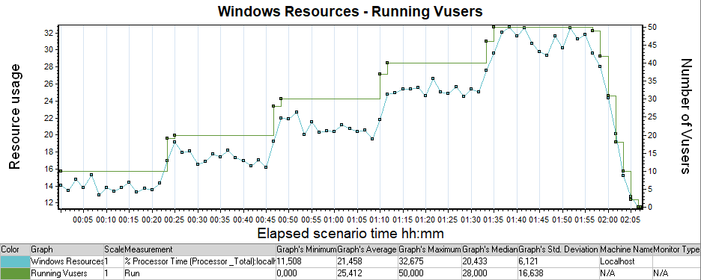
Рисунок 4.1.9. График утилизации CPU, совмещенный с графиком числа пользователей
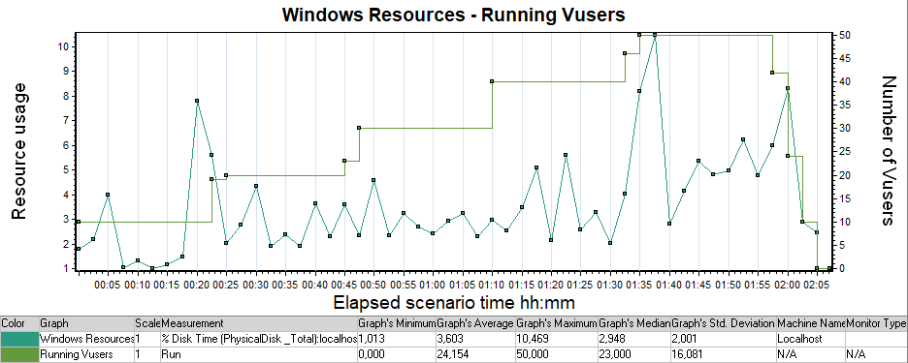
Рисунок 4.1.10. График утилизации диска, совмещенный с графиком числа пользователей
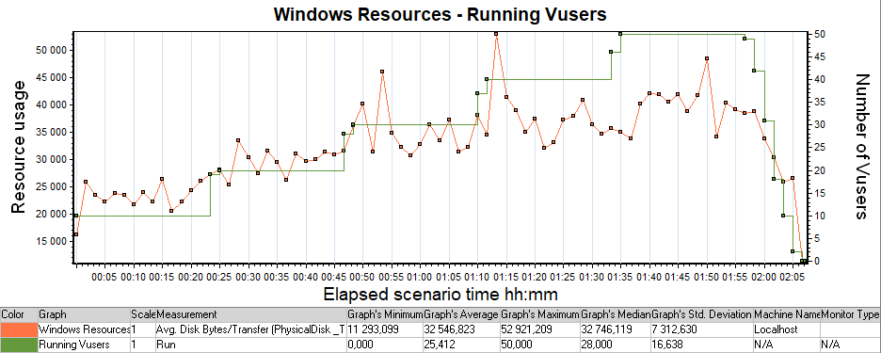
Рисунок 4.1.11. График среднего количество байт, передаваемое при выполнении одной операции чтения/записи, совмещенный с графиком числа пользователей

Тест подтверждения максимума
Наименование транзакции | По профилю | По факту | % отклонения
login | 1601,25 | 1605 | 0%
search_flights | 1040,71 | 1039 | 0%
choose_flight | 915,49 | 914 | 0%
buy_ticket | 629,13 | 629 | 0%
open_itinerary | 580,24 | 581 | 0%
cancel_reservations | 293,88 | 280 | -5%
logout | 1209,37 | 1195 | -1%
UC_01_SignUp | 266,67 | 266 | 0%
UC_02_LoginAndLogout | 125,22 | 125 | 0%
UC_03_SearchFlights | 286,36 | 286 | 0%
UC_04_BuyTickets | 629,13 | 629 | 0%
UC_05_CancelReservations | 293,88 | 280 | -5%
Таблица 4.2.2. Соответствие подаваемой нагрузки профилю
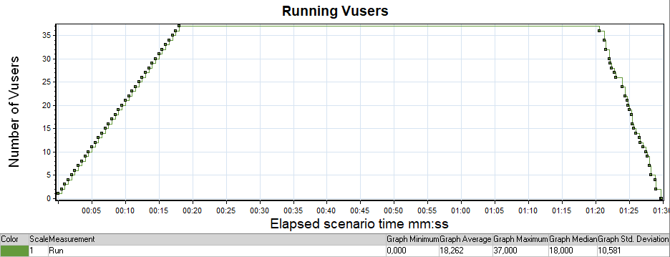
Рисунок 4.2.12. График количества пользователей
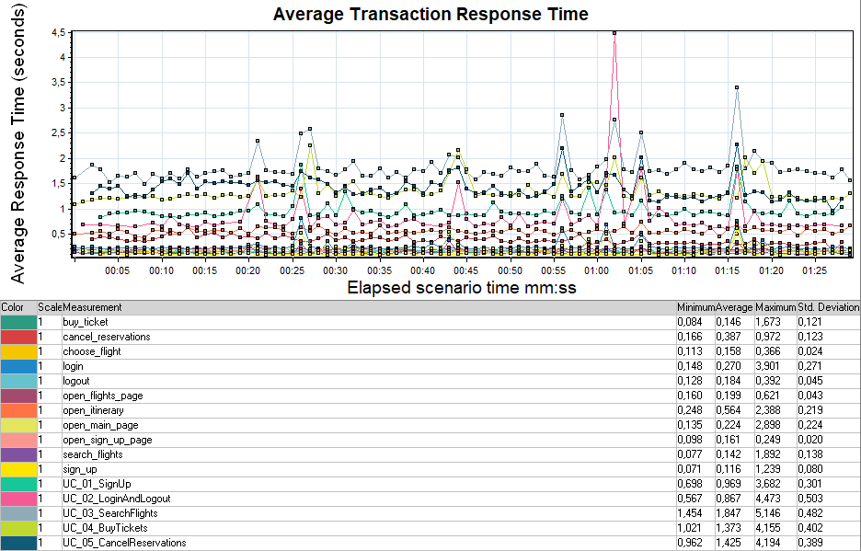
Рисунок 4.2.13. График времен отклика по транзакциям
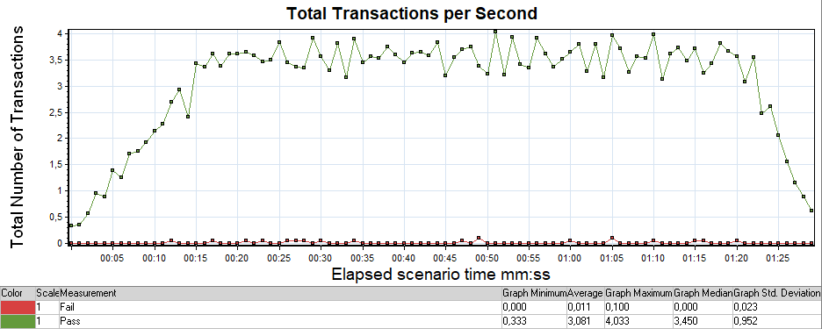
Рисунок 4.2.14. График Transaction per second
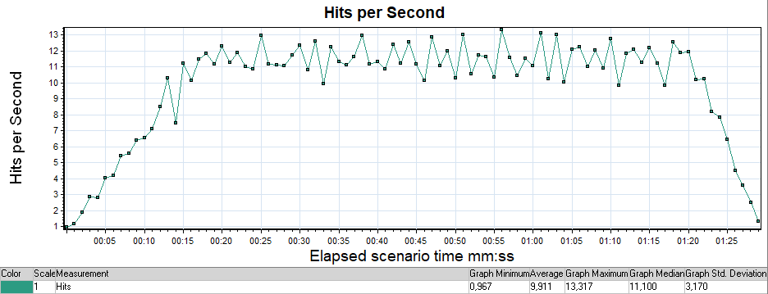
Рисунок 4.2.15. График Hits per Second
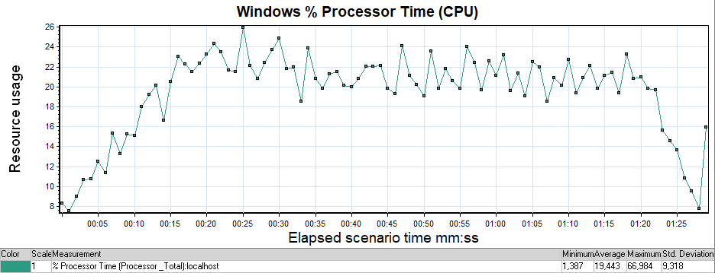
Рисунок 4.2.16. График по утилизации CPU
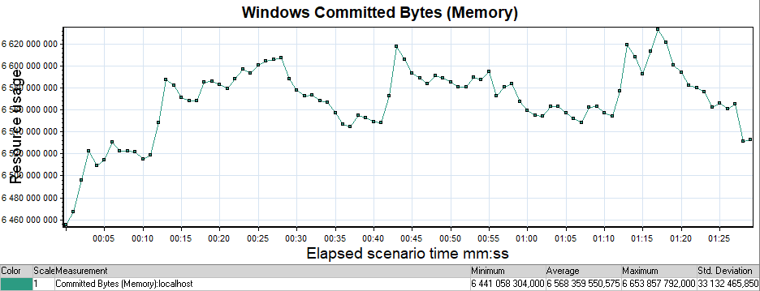
Рисунок 4.2.17/ График по утилизации RAM
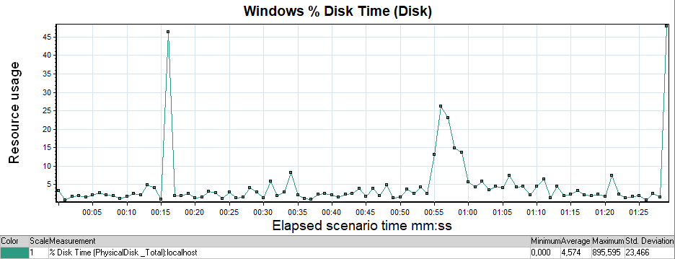
Рисунок 4.2.18. График по утилизации диска

Приложение 1

Файл состоит из:
- Лист «Автоматизированный расчет» содержит расчет профиля нагрузки. Также содержит расчет числа пользователей для теста подтверждения максимума.
- Лист «Соответствие профилю» содержит результаты по соответствию подаваемой нагрузки профилю и проценту ошибок для всех проведенных тестов. Результаты для каждой из таблиц собираются за соответствующий период стабильной нагрузки.
- Лист «Соответствие SLA» содержит общую таблицу со значениями и статусом соответствия SLA 90 перцентилей времен обработки транзакций для всех тестов.

